Colegio Nuestra Señora de Pompeya

Asignatura: Biología
Profesor: Roxana González
Curso: Cuarto medio

Guía unidad 1 : Expresión y manipulación del material genético

Puntaje obtenido_____ Puntaje total 18 Nota sumativa _________

NOMBRE Y APELLIDOS: _________________________________________________

CONTENIDOS A EVALUAR | OBJETIVOS DE APRENDIZAJE/  APRENDIZAJES ESPERADOS
Replicación de ADN | AE 01  Analizar la estructura del ADN y los mecanismos de su replicación que permiten su mantención de generación en generación, considerando los aportes relevantes de científicos en su contexto histórico.

Indicaciones: Para realizar esta guía primero debes tener copiado el ppt sobre replicación del ADN en tu cuaderno, allí aparece toda la información pertinente para realizarla .

ACTIVIDAD 1: Transcripción del Material genético: A partir de la imagen contesta las preguntas . 6 pts

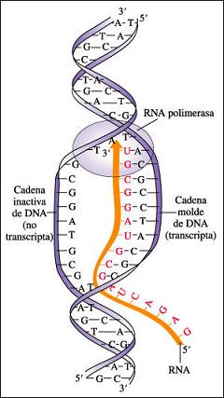
¿Qué enzima es la encargada de la polimerización del ARNm?

¿Qué enzima tiene por función romper los puentes de hidrógenos entre las bases nitrogenadas, para de esta forma generar la horquilla de transcripción?
____________________________________
___________________________________

¿De que extremo (prima) es polimerizado el ARNm?
__________________________________________________________
___________

ACTIVIDAD 2 : Duplicación del ADN: Describa brevemente la función de las siguientes enzimas: 8 pts

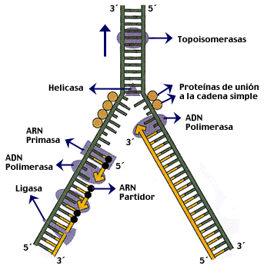

1.- Topoisomerasa: ___ ___ ___ ___ ___ ___

2.- Helicasa: ___ ___ ____

3.- Proteínas Unión a la Cadena Simple: ______________________________________________________________________________________________________________________________________

4.- ARN primasa: _________________

ACTIVIDAD 3: Defina brevemente los siguientes conceptos. 4 pts
a) Fragmento de Okasaki:

b) ADN polimerasa:

